**TẬP HUẤN CHƯƠNG TRÌNH SÁCH GIÁO KHOA LỚP 2**

**BỘ SÁCH CHÂN TRỜI SÁNG TẠO**

**NĂM HỌC 2021-2022.**

Sau khi được tham gia bồi dưỡng Chương trình sách giáo khoa lớp 2 bộ sách Chân trời sáng tạo do Sở Giáo dục và Đào tạo Tp.HCM phối hợp với nhà xuất bản và các chuyên gia viết sách tổ chức hướng dẫn trực tuyến. **Trường Tiểu học Thuận Kiều – Quận 12**, đã cử giáo viên được tham gia tập huấn về tổ chức tập huấn lại cho 100% giáo viên toàn trường. Thời gian tập huấn từ ngày 3/8/2021 đến 10/8/2021, trong các buổi tập huấn trực tuyến, giáo viên toàn trường đã được nghe triển khai hướng dẫn về cấu trúc sách giáo khoa, học liệu bổ trợ của bộ sách; hướng dẫn sự đổi mới, cách triển khai của phương pháp giảng dạy, kiểm tra đánh giá học sinh qua các phương pháp dạy học tích cực ở đó giáo viên tập trung tổ chức các hoạt động học của học sinh, phát triển năng lực học sinh; hướng dẫn sử dụng học liệu điện tử trong quá trình giảng dạy. Qua đây, các thầy cô giáo có thể sử dụng và dạy được tốt bộ sách.

Dưới đây là hình ảnh các buổi tập huấn:

**1. Môn Hoạt động trải nghiệm**

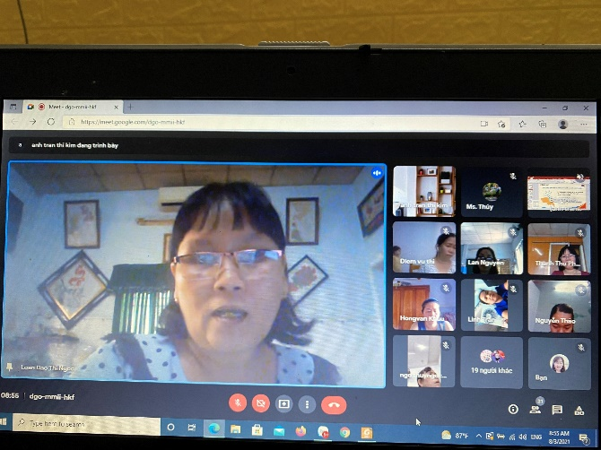 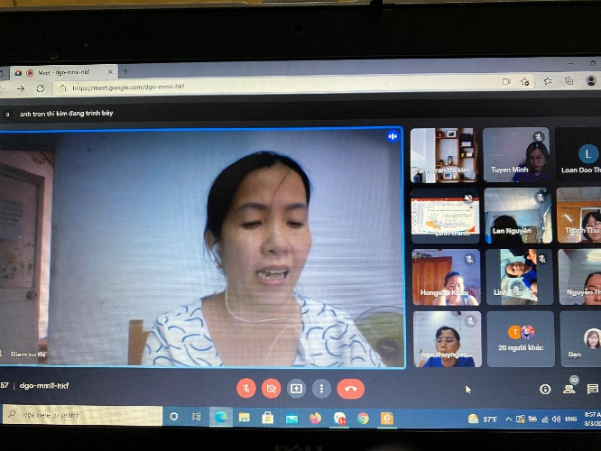

**2. Môn Mĩ Thuật**

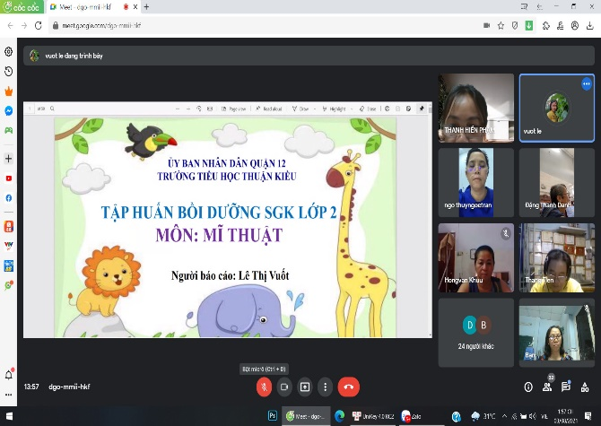 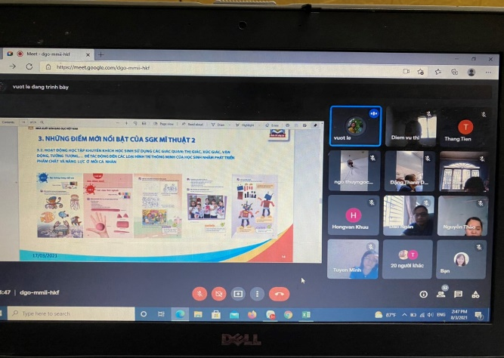

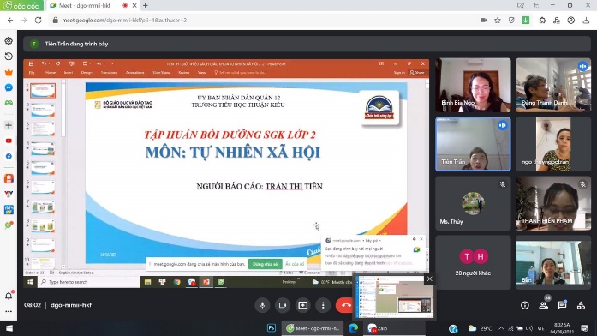3. **Môn Tự nhiên xã hội**

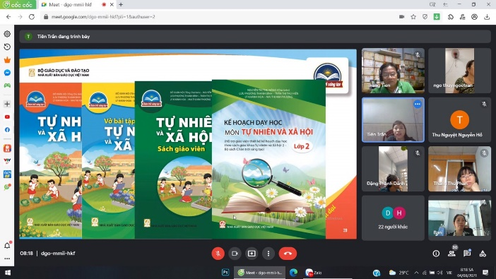

**4. Môn Đạo đức**

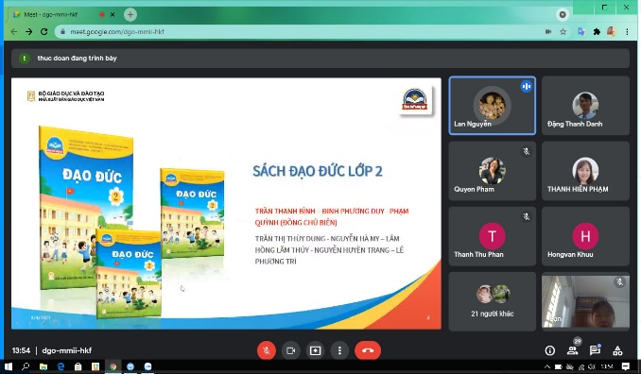 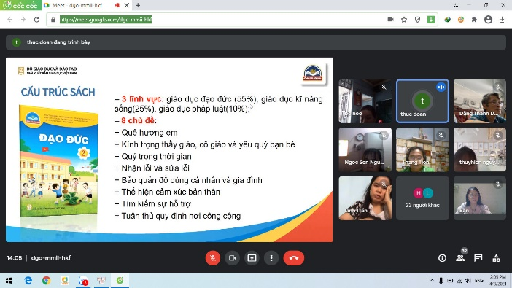

**5. Môn Tiếng Việt**

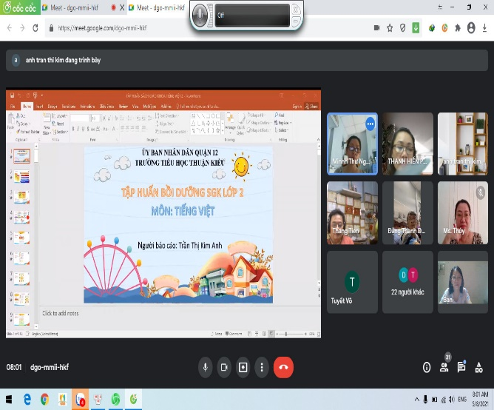 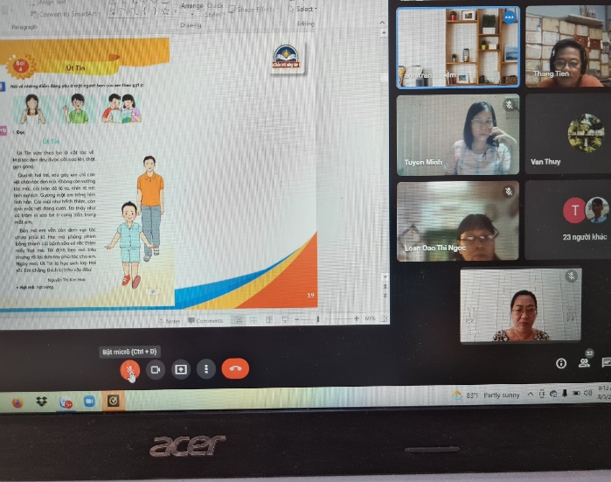

**6. Môn Toán**

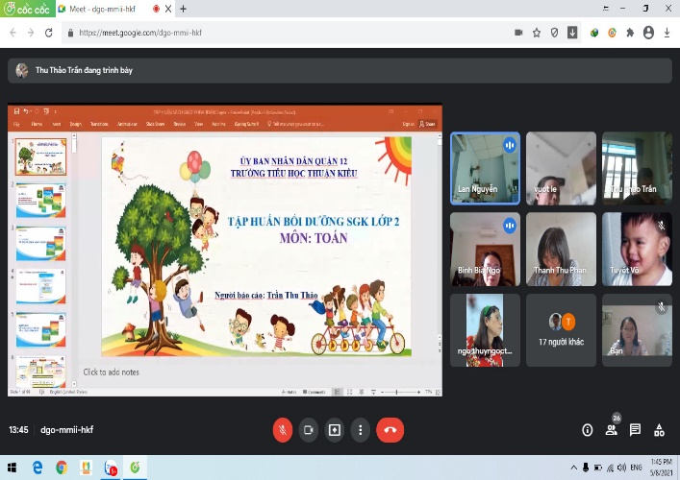 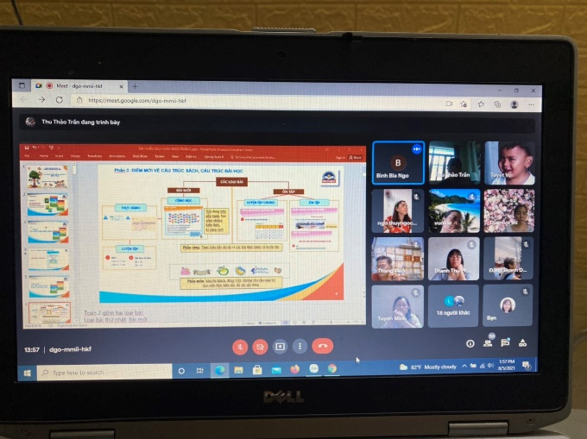

**7. Môn Âm nhạc**

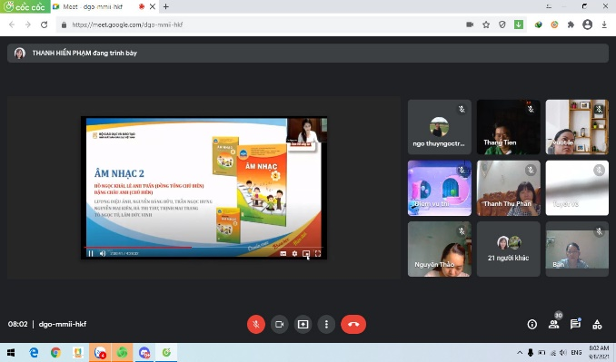 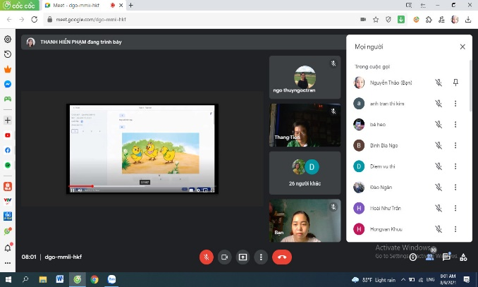

**8. Môn Giáo dục thể chất**

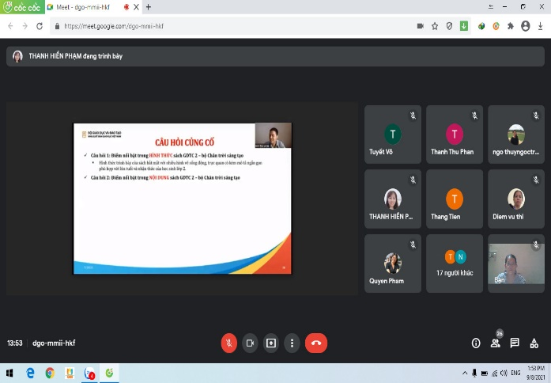 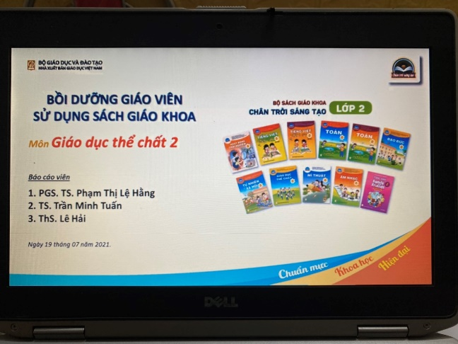

9. **Môn Tiếng anh**

